一、单元测试 junit

具体测试内容见相关文件

测试结果：

任务相关的单元测试

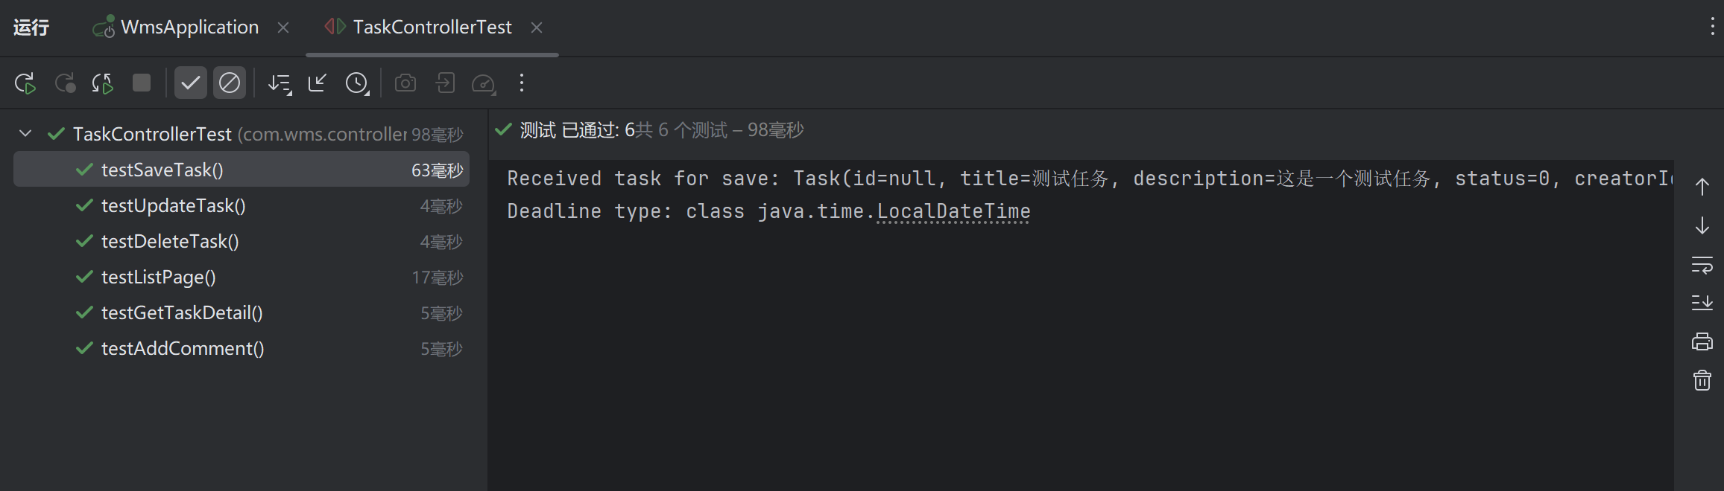

用户相关的单元测试

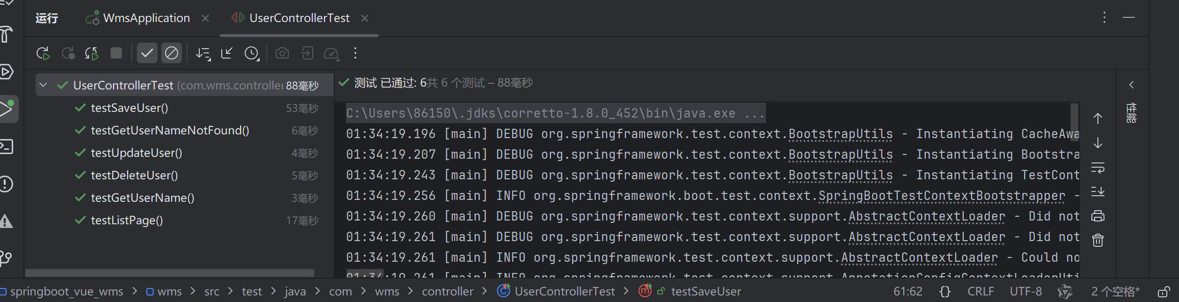

1. 功能测试

1、链接测试：没有独立的页面，跳转正常

2、表单测试：非空检测

评论内容非空

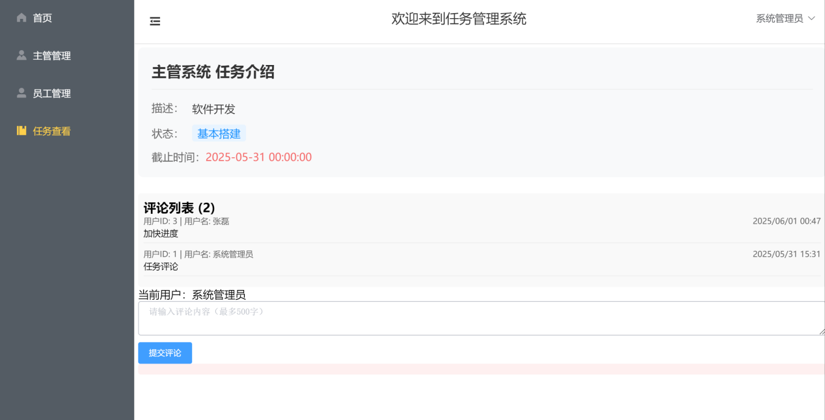

任务表单内容非空

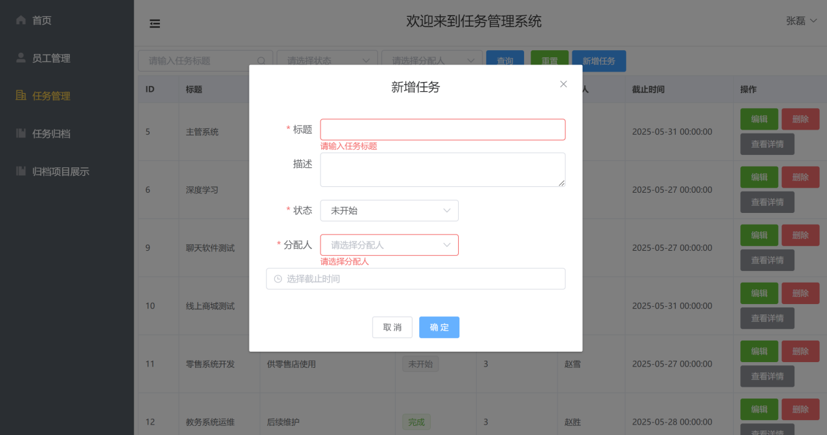

3、cookies测试

咱们没用到 把图片缩一点叠起来 多加点概念性的文字

未登录时：

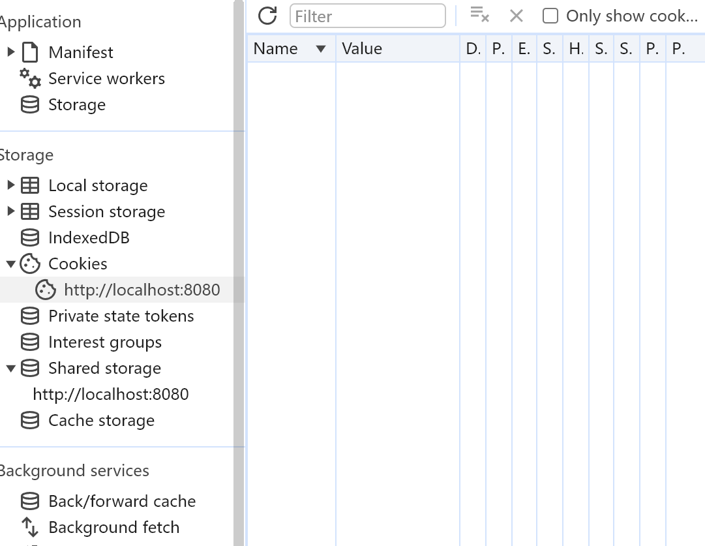

登录后：

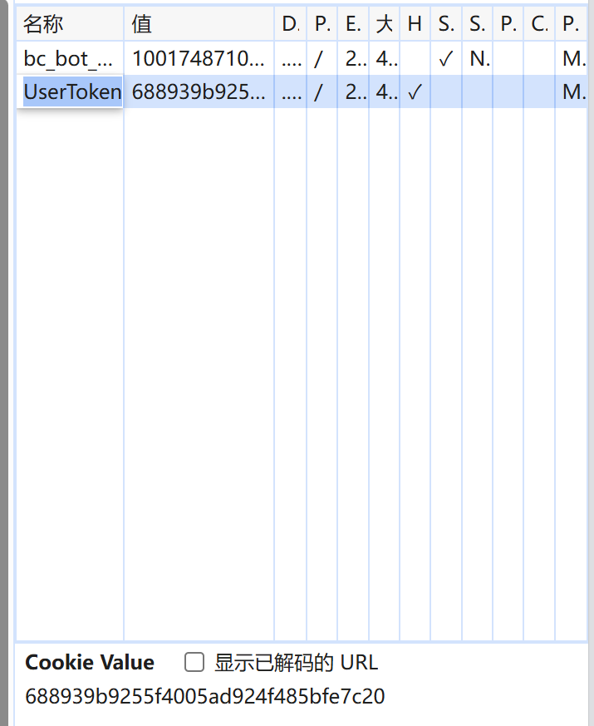

1. 性能测试：

并发测试(Concurrency Testing)：测试系统处理并发请求的能力

耐久测试(Endurance Testing)：测试系统在长时间运行下的稳定性

负载测试(Load Testing)：测试系统在预期负载下的表现

压力测试(Stress Testing)：测试系统在极限负载下的表现

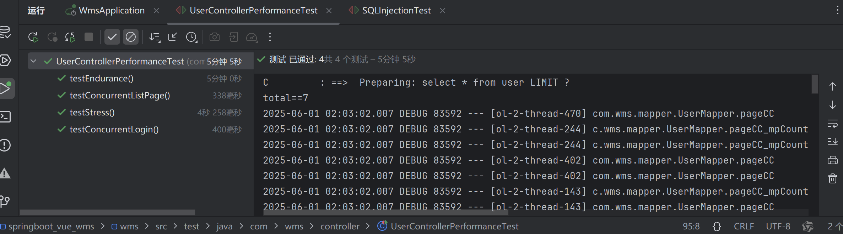

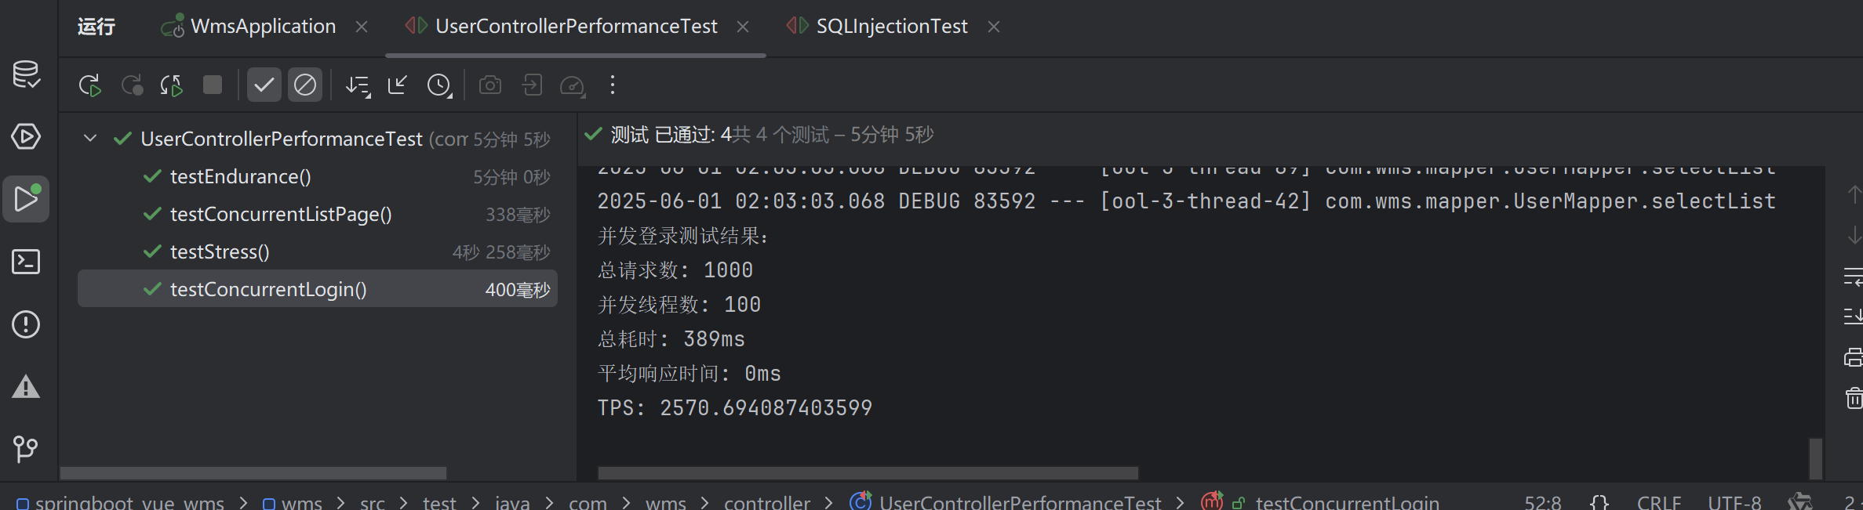

1. 安全性测试
2. xss测试

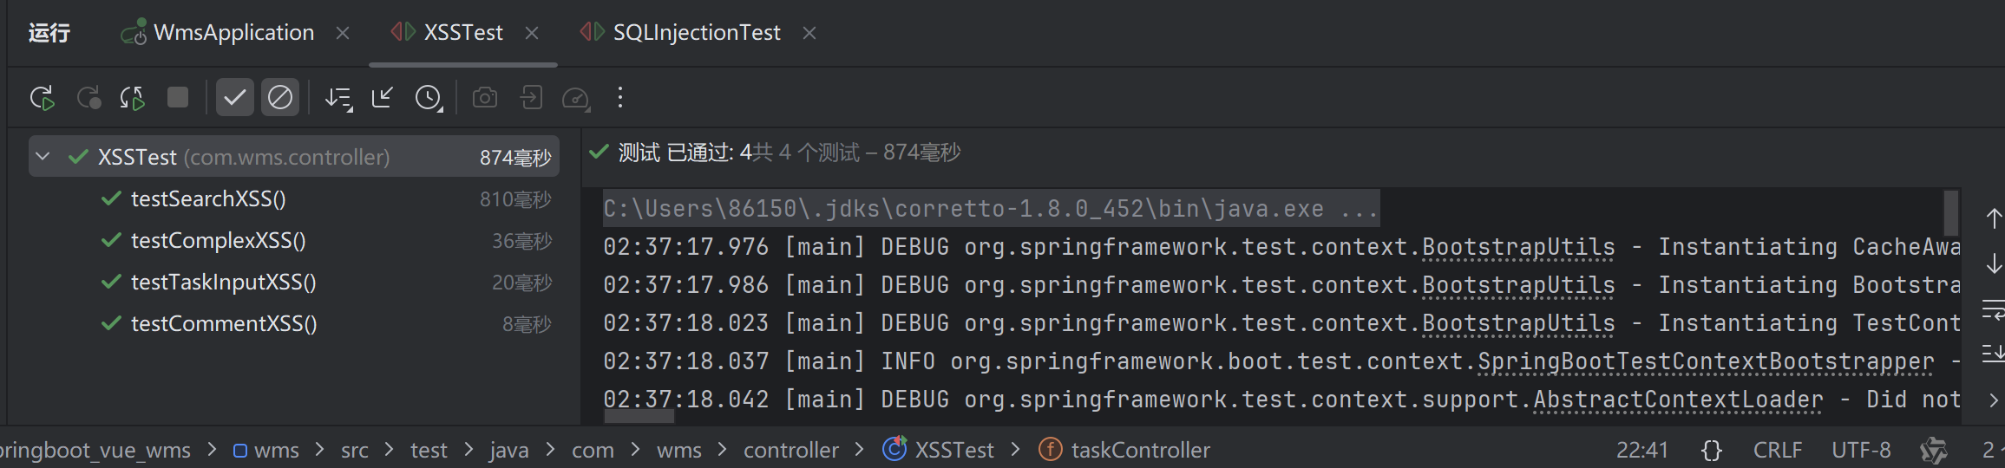

1. sql注入测试

